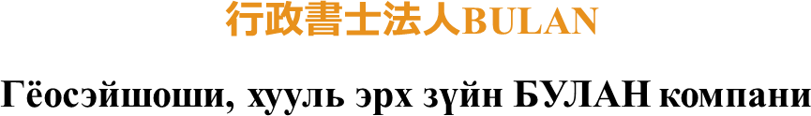

皆さん、こんにちは！日本語は難しい
～と思ったことはありませんか？日本語は勉強すればするほど面白いですよ。 さぁ～今日は「みる」と言う言葉を勉強しましょう。同じ言い方しますが漢字がそれぞれ違います。感じが違う言葉を学びましょう！！！
ちなみに私も知りませんでしたよ、下田朋子先生が教えてくれました：）

みる-Мирү

① | .見る/ | Юмыг харах, кино үзэх
② | .視る/ | Мөрдөн сурдлах, хэргийн газрыг харах
③ | .観る/ | Үзэх харах.
④ | .診る/ | Өвчтөн үзэх
⑤ | .看る/ | Асран харах, хүүхэх асран харах зэрэг
Манай албан хаяг:
Шуудангын дугаар 141-0031
Токио хот, Шинагава дүүрэг, Баруун Готанда 1-4-8- 510 Утасны дугаар: 03-6875-8237

